Uwaga klasy 3-7!!!
1 października obchodziliśmy
Międzynarodowy Dzień Muzyki!
W związku z tym szczególnym dniem gorąco zachęcam chętne osoby do szkolnego konkursu wokalnego w formie karaoke:
„ŚPIEWAĆ KAŻDY MOŻE”! 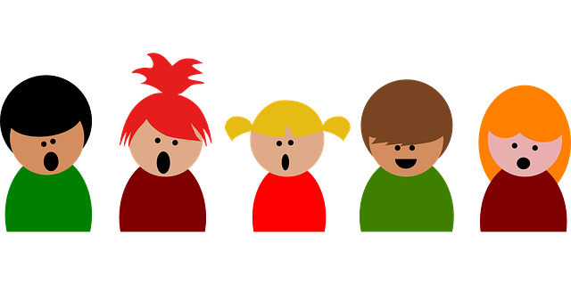
Zasady konkursu:
- Wybierasz jedną piosenkę z poniższej listy lub inną, dowolną ze swojego repertuaru, według własnego uznania.
- Do 24 października 2021 r. nagrywasz swój występ i wysyłasz go przez teams lub przez dziennik do p. Moniki Serwatki. Nagranie może być z podkładem muzycznym lub a cappella.
- Nagranie powinno trwać dwie – trzy minuty.
- Jeśli jesteś chętny/chętna do wzięcia udziału w zabawie, proszę o informację zwrotną: BIORĘ UDZIAŁ W KONKURSIE!
- Gwarantuję nagrody rzeczowe dla laureatów, pochwały za udział w konkursie oraz oceny cząstkowe celujące dla solistów!

Serdecznie zapraszam do muzykowania!
Monika Serwatka ;)

MOJE PROPOZYCJE PIOSENEK:

- Golec uOrkiestra „Górą Ty”: https://youtu.be/VqtoxIPJreY
- „Łowcy gwiazd” Cleo: https://youtu.be/CkC0PVcYQCs
- „Byle jak” Margaret: https://youtu.be/o_FdWIYpUpo
- Cleo „Dom”: https://youtu.be/H2o4l--a1H8
- Ramię w ramię Wiki Gabor & Kayah: https://youtu.be/SFsEW_Gg7UI
- Superhero W. Gabor: https://youtu.be/wu41xeDkFpA
- „Za krokiem krok” Cleo: https://youtu.be/CjbMdtlyUD4
- „Szampan” Sanah: https://youtu.be/CySEiMezv74
- „Ale jazz” Sanah: https://youtu.be/rRO4t0jrTdo
- 2.00 Sanah: https://youtu.be/meexJL5r-TQ

ALE MOŻESZ RÓWNIEŻ ZAPROPONOWAĆ
SWOJĄ PIOSENKĘ ULUBIONĄ
POWODZENIA !!!
ŚPIEWAĆ KAŻDY MOŻE!

